新的时代之问：读书为了什么？

原创 有里儿有面 [有理儿有面](javascript:void(0);)

**有理儿有面**

微信号 youli-youmian

功能介绍 你说是不是

2023-02-20[原文](https://mp.weixin.qq.com/s?__biz=Mzg3MjEyMTYyNg==&mid=2247582707&idx=1&sn=c1df752ecb39d947ac05ae2c8c327659&chksm=cef7d786f9805e902a20fe7f5b0e40b499f64abbd91383d18df239aa8e50b9df146511f5d20b&scene=27#wechat_redirect&cpage=148) 发表于

收录于合集





**全文共2393字，图片9张，预计阅读时间为7分钟。**

**文章首发于“有理儿有面”（youli-youmian），欢迎大家在朋友圈和微信群转发。**

**公众号及其他平台转载请在后台留言。**



▼

2月19日，网上疯传一段视频：一位教授在讲台上滔滔不绝，突然一名学生三步做两步冲上讲台，夺过教授的话筒，痛斥教授眼里只有钱，学习就是为了钱……并喊出振奋人心的一句话：**我们要为中华民族伟大复兴而读书！**

教授多次试图抢回话筒均告失败，不过，台下掌声不断送给了这名“抢话筒”学生。

怎么回事？

原来是一名大学教授，在课堂上公然输出功利性价值观及矮化祖国的相关言论，包括“同学们读书就是为了钱”等，震碎了我们的三观。

我们不禁发问：读书为了什么？或者说，我们为什么而读书？

**安徽省庐江中学学生上演“狂飙”，获无数“点赞”**

据合肥市庐江县政府新闻办情况通报显示，该事件起因是教授宣扬内容不当，引发师生不满。

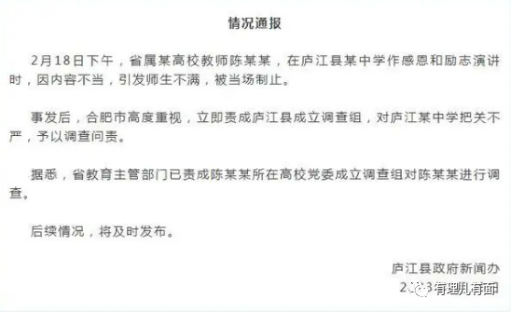

具体有多么的“不当”呢？

2月18日下午，合肥师范学院副教授陈宏友来到庐江中学，进行感恩主题演讲，但因演讲PPT无法播放，陈宏友教授开始“脱稿”演讲， 他说了最雷人的两句话：

**1、“同学们读书就是为了钱”，不要谈什么理想抱负，因为，金钱就是力量，有钱就有一切。**

**2、“我们成绩好的人最好要找外国人，结婚生子，因为这样可以让我们杂交出更好的精英”，读书就是为了和外国的优良基因相融合。**

随后，一名高三学生勇敢的站出来“挑战权威”，跑上讲台抢了陈宏友的话筒，上演一场“狂飙”，大声怒斥该教授，**对全体师生喊出了“学习，为了中华民族的伟大复兴！”，并发出了“为中华之崛起而读书”的呐喊！**全场一阵阵掌声响起。

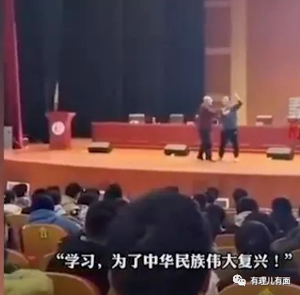

事发之后，有记者去采访当地学校，你们会对那个冲上讲台的学生进行处理吗？

学校的回答令人钦佩。

学生干嘛要处理？我们的学生三观很正，很好。

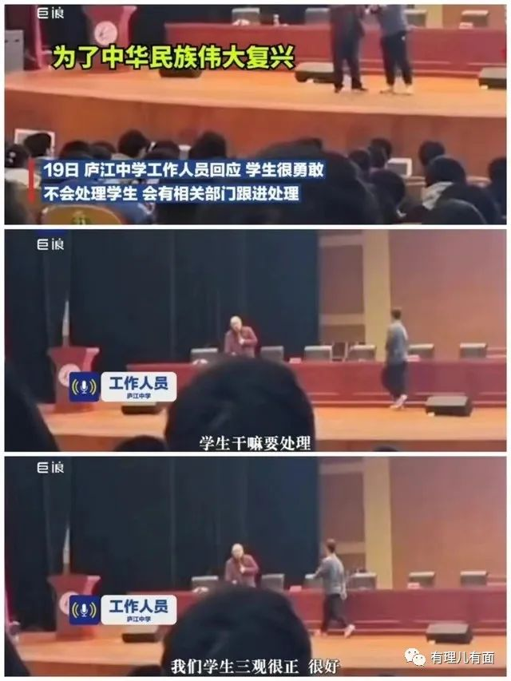

没想到一个演讲PPT坏了，意外的让一个有辱三尺讲台的教授原形毕露。

世道没有变，变的是那些行为失范、枉为人师者。

被学生轰下台的，不仅仅是陈宏友的教授身份和躯体，还有他为人师表的灵魂和师德！



**枉为人师，德不配位，必遭灾殃**

《朱子治家格言》有云：“伦常乖舛，立见消亡；德不配位，必有灾殃”。

“学高为师，身正为范”，教师的品德尤为重要，一言一行都是规范自己，才能对家长负责、给学生树立良好的榜样，成为学生真正的“指路明灯”。

然而，这名教授言论令人三观尽毁，原来读书是用来“杂交”的？

**在台上却大放厥词，满嘴胡语，当着满堂师生，大谈金钱享乐至上，让人震惊。**

听听，这是一名堂堂大学教授应该说的话吗？是这样教书育人的吗？

这让那些中学生们怎么想？

大千世界，滚滚红尘，多数人都在为名生存、为利奔波，无可厚非。

很难想象，一个高校讲师能出口成章，传播这样负面的价值观。



**错误价值观无孔不入**

不得不说，以陈宏友为代表的这类“败类”，与我们面临的境外意识形态渗透不无关系。

美国长期处于世界霸主地位，他们为了稳固自己的国际地位，不断宣扬所谓“民主自由”、功利主义等美式价值观。

还记得美国中情局对华战略《中国十诫》吗，第一条就是：**尽量用物质来引诱和败坏他们的青年，鼓励他们藐视、鄙视、进一步公开反对他们原来所受的思想教育，特别是共产主义教条。替他们制造对色情奔放的兴趣和机会，进而鼓励他们进行性的滥交。让他们不以肤浅、虚荣为羞耻。一定要毁掉他们强调过的刻苦耐劳精神。**



而教育、文化和娱乐等领域，就是他们重点渗透的点位！

**近年来，被境外势力操控的教师不在少数。**

2014年1月，中央民族大学一名维族教师伊力哈木·土赫提与境外“东突”势力勾结，利用互联网鼓吹“新疆独立”，利用讲堂煽动“推翻政府”。

2018年吉林省某医学院澳大利亚籍教师卡洛尔策反学生，后被我国家安全机关抓获，受到了法律的制裁。

2019年“修例风波”发生后，香港警方拘捕的6000多人中，其中70人为教师或教学助理，数字令人震惊。

2022年，人教版数学教材涉嫌“毒教材”插图问题，受到社会广泛关注。



**这名“语出雷人”的教师是否被境外势力洗脑、操控还真不好说，应该好好查查。**

著名学者、国学大师曾士强曾说过，要警惕一些专家学者，可能有些已被资本操控！

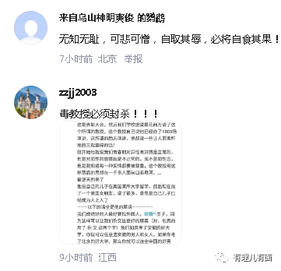

**此次事件值得我们深思**

**这一堂课的“讲师”是“逆天学生”，而不是“大逆不道”教授。**

这起“学生夺教授话筒事件”给所有的教授高知上了一堂警醒课，给我们每个人都上了一堂生动的弘扬爱国主义思想教育课，也给教育主管部门敲了一记警钟。

那就是，要确保教育沿着正确的方向，确保把主流价值观牢牢抓在自己手中，防止被别有用心人员带坏节奏。

**怎么看“功利”这件事？**

追名逐利本身没有错，但这种追求应该有“尺度”，不能无底线。一切图名、图利、图钱、图乐，以及待人处事视回报而追求的功利化心态，就会给社会肌体造成深入骨髓的损害。社会如若出了问题，所有社会成员都将一样受到侵蚀而无一幸免。

说到底，人可功利，但不可功利化。

**那些读书报国者带给我们时代的感动与震撼**

读书为了什么？这个问题，中华民族的优秀儿女早就给出了答案。

中国近代民族民主主义革命开拓者孙中山告诉我们，立志是读书人最要紧的一件事。

不顾美国政府阻挠、读书学成后毅然回国投身新中国建设的“两弹元勋”钱学森告诉我们，“外国人能干的，中国人为什么不能干”。



敬爱的周总理十二三岁时，面对“你们为什么而读书”的课堂提问，清晰坚定地告诉我们，“为中华之崛起而读书”，至今回荡在每个中国人的心间。

习总书记2019年1月在天津南开大学考察时，讲述原南开大学校长张伯苓提出的“爱国三问”：你是中国人吗？你爱中国吗？你愿意中国好吗？告诉我们报效祖国才是读书人的最终归宿。

**读书爱国，在过去，在今天，甚至在未来，均在我辈之肩上。**

少年强则国强。



今天，我们生活的时代是一个知识改变命运、科技创造未来，经济塑造话语权的新时代。

中国的复兴在科学家的指尖，在文学家的笔端，在经济学家的掌中。

好好读书，报效祖国，是我们实现民族伟大复兴、成就自己美好人生的关键所在。

**绝不是“大逆不道”教授口中的“与外国人优良基因杂交”！**

**图片源自网络**





**关注公众号：**

**有理儿有面**

**理   性｜   揭   秘｜   探   讨**







### 精选留言

用户设置不下载评论